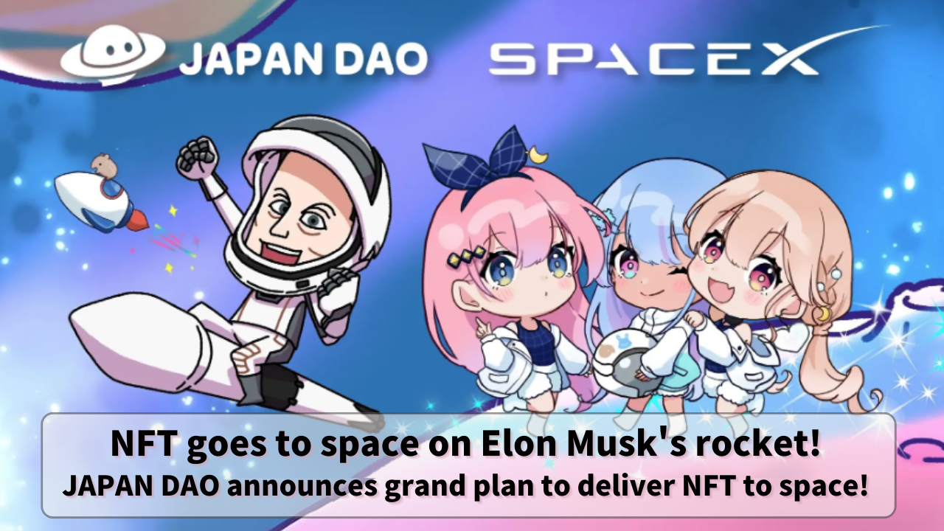

**NFT به فضا با موشک ایلان ماسک! JAPAN DAO برنامه‌ای بزرگ برای ارسال NFT به فضا اعلام کرد!**

**سلام به همه!**

**امروز، ما پروژه‌ای نوآورانه با مقیاس کیهانی که انیمه و فناوری را ترکیب می‌کند به شما معرفی می‌کنیم.**

**JAPAN DAO قصد دارد اولین پرتاب NFT به فضا در جهان را با استفاده از موشک Falcon 9 شرکت SpaceX، که توسط ایلان ماسک اداره می‌شود، انجام دهد!**

# فهرست مطالب

* بررسی کلی پروژه
* اولین پرتاب NFT به فضا در جهان
* جزئیات پرتاب
* درباره CINEMA SATELLITE
* درباره SpaceX
* بررسی اجمالی شرکت
* دستاوردهای اصلی
* JAPAN DAO و Smart Pocket
* درباره شخصیت SD ایلان ماسک
* توسعه‌های آینده

# بررسی کلی پروژه

JAPAN DAO، در همکاری با کسب‌وکار فضایی جدید 'CINEMA SATELLITE' که توسط استودیوی فیلم 'NOMA' راه‌اندازی شده است، قصد دارد تا NFT های شخصیت‌ها را در اکتبر 2024 از طریق موشک Falcon 9 شرکت SpaceX به فضا ارسال کند.

این پروژه به عنوان اولین تلاش جهانی برای ارسال NFT به فضا با یک ماهواره محسوب می‌شود.

# جزئیات پرتاب

تاریخ برنامه‌ریزی شده پرتاب: اکتبر 2024

موشک مورد استفاده: Falcon 9 از SpaceX

روش ذخیره‌سازی NFT: ذخیره‌شده در microSD اختصاصی

# درباره CINEMA SATELLITE

CINEMA SATELLITE به دنبال کشف امکانات جدید بیان با ترکیب سرگرمی و فناوری فضایی است. پرتاب NFT به فضا توسط JAPAN DAO بخشی از این پروژه است.

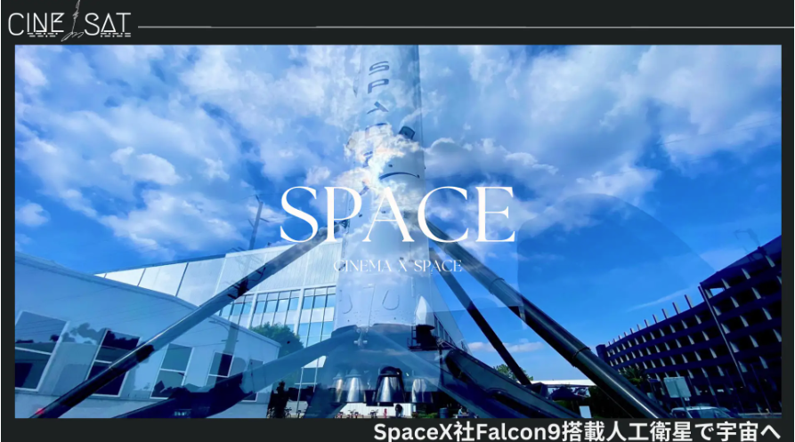

# درباره SpaceX

SpaceX یک تولیدکننده هوافضا و شرکت خدمات حمل‌ونقل فضایی آمریکایی است که در سال 2002 توسط ایلان ماسک (@elonmusk) تأسیس شد.

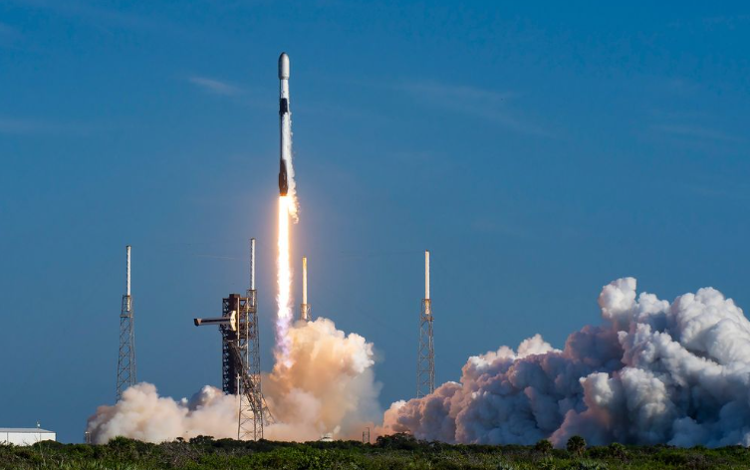

# بررسی اجمالی شرکت

نام کامل: Space Exploration Technologies Corp.

تأسیس: 6 مه 2002

تعداد کارکنان: 9,500 (تا مه 2021)

# دستاوردهای اصلی

* اولین فضاپیمای خصوصی سرنشین‌دار: انجام پرواز سرنشین‌دار به ایستگاه فضایی بین‌المللی (ISS) در سال 2020
* موشک قابل استفاده مجدد: فرود عمودی موفقیت‌آمیز موشک Falcon 9 در سال 2015، با استفاده مجدد مؤثر از سال 2017
* کاهش هزینه: به‌طور قابل‌توجهی هزینه‌های پرتاب سنتی را کاهش داد و هزینه‌های حمل‌ونقل به ISS را به حدود 1/20 کاهش داد

# JAPAN DAO و Smart Pocket

JAPAN DAO یک پروژه است که به‌دنبال ترویج فرهنگ انیمه و شخصیت‌های ژاپنی در سراسر جهان است. در آوریل 2024، این پروژه به یک جامعه جهانی بزرگ با بیش از 40,000 عضو از بیش از 150 کشور تبدیل شده است.

Smart Pocket یک پلتفرم است که به کاربران امکان می‌دهد در حین لذت بردن از محتوای دیجیتال، امتیاز و توکن کسب کنند. تا فوریه 2024، این پلتفرم بیش از 70,000 اتصال کیف پول داشت.

در این پروژه پرتاب NFT به فضا، NFT های نسخه محدود به‌صورت رایگان از طریق Smart Pocket توزیع خواهند شد. JAPAN DAO و Smart Pocket به‌دنبال کشف امکانات جدیدی برای فرهنگ پاپ ژاپن و گسترش جامعه جهانی طرفداران از طریق این پروژه هستند.

# درباره شخصیت SD ایلان ماسک

شخصیت SD ایلان ماسک، که در تصاویر رسمی به نمایش گذاشته شده، توسط خالق رسمی JAPAN DAO، مارومیا (@marumiya_NFT) ساخته شده است. مارومیا یک تصویرگر است که مسئول آثار خلاقانه Pockemy است، از جمله مانگا، انیمیشن، و تصاویر رنگی.

# توسعه‌های آینده

برای بزرگداشت ورود JAPAN DAO به فضا، رویدادهای ویژه مختلف و توزیع محتوای دیجیتال برنامه‌ریزی شده است.

* انتشار یک انیمیشن یادبود
* یک انیمیشن یادبود همکاری همزمان با پرتاب موشک منتشر خواهد شد.
* توزیع رایگان NFT های نسخه محدود

NFT های نسخه محدود به مناسبت ورود JAPAN DAO به فضا به‌صورت رایگان از طریق فروشگاه کالاهای دیجیتال 'Smart Pocket' توزیع خواهند شد.

# خلاصه

همکاری بین JAPAN DAO و SpaceX یک پروژه انقلابی است که فرهنگ انیمه را با فناوری پیشرفته فضایی ترکیب می‌کند. به‌زودی، ما شاهد لحظه‌ای خواهیم بود که شخصیت‌های ژاپنی به فضا پرواز می‌کنند.

این پروژه فقط درباره ارسال NFT به فضا نیست، بلکه نشان‌دهنده چشم‌انداز بزرگی برای ترویج فرهنگ ژاپنی در سراسر جهان و فراتر از آن، به فضا است.

بیایید به توسعه‌های آینده توجه کنیم و با JAPAN DAO برای ساختن یک آینده جدید همراه شویم!